题目：工业以太网协议栈设计与实现

姓名: 王怡恒
学号：2022300385
班号：10012201
时间：2024/11/4

计算机学院

目 录
1、实验目的 1
2、实验要求 1
3、实现原理及流程图 1
4、算法设计 2
5、运行结果与分析 6
6、实验过程发现的新技术问题及建议 ...............................8
7、参考文献 9

实验目的

工业以太网协议栈设计与实现

（1） Windows平台下WinPcap 通信接口(Linux平台下LibPcap 通信接口)；

（3） 工业以太网数据链路层数据帧封装与解封；

（4） 工业以太网数据帧发送与接收；

实验要求

完成以下两个检查点：

发送方正确性检查点：

发送方程序编译成功，构造数据帧、发送数据帧；利用抓包工具抓取的数据帧确保与构造的数据帧内容相同，说明发送成功；同时记录实验完成时间。

接收方正确性检查点：

(1)发送方程序和接收方程序编译成功并运行【先运行接收方程序，后运行发送方程序】；

(2)接收方可以接收到数据帧并在屏幕上打印首部和校验字段值；

(3)接收方接收的数据帧内容和发送数据帧内容完全相同（首部+数据+尾部）；

(4)为了验证传输数据是否正确，可以选择选出一个视频文件。

实验原理及流程图
- CRC的计算：
CRC 通过多项式除法对数据执行运算，并生成一个固定长度的校验值（称为CRC码）。发送端计算并附加这个校验码，接收端用相同的方法重新计算并对比校验值，从而验证数据的完整性。
具体步骤：
生成多项式：选取一个标准的生成多项式（CRC-32中是0x04C11DB7），它定义了CRC算法的计算规则。
初始化数据：将数据视为一个二进制数，并在其末尾补零（补零位的数量等于生成多项式的位数减一）。
模2除法（关键步骤）：对数据和生成多项式执行模2除法，这种运算类似异或操作，最终得到余数。
生成校验码：将所得余数（CRC值）附加到数据末尾并发送。
接收校验：接收端同样进行模2除法运算。如果余数为零，则数据被认为无误；否则，说明存在错误。
- pcap.h头文件中函数的功能：
3个结构体：
pcap_t | 表示捕获会话的主要句柄。使用该结构体来表示一个打开的捕获设备或文件
pcap_if_t | 表示网络设备的链表。使用该结构体列出系统中的所有网络接口
pcap_pkthdr | 包含捕获的数据包头部信息，包括时间戳和数据包长度等
函数名及功能：
设备管理：
pcap_findalldevs() | 获取系统中所有可用的网络设备
pcap_lookupdev() | 查找一个可用的网络设备
pcap_open_live() | 打开一个网络设备，以捕获数据包
pcap_open_offline() | 从一个已保存的文件打开数据包捕获会话
pcap_close() | 关闭捕获会话
数据包捕获：
pcap_next() | 从捕获会话中获取下一个数据包
pcap_loop() | 循环捕获数据包，直到达到指定数量或出现错误
pcap_dispatch() | 捕获指定数量的数据包并调用用户提供的回调函数处理
pcap_sendpacket() | 发送一个原始数据包到网络，适用于实时捕获的会话

算法设计
发送端：
打开文件并加载数据：
// 打开文件并加载数据
FILE *fp = fopen("data.txt", "r");
if (load_ethernet_data(buffer + sizeof(ethernet_header), fp) == -1) { //数据存放在 buffer 的以太网头部后面的位置
return -1; // 如果加载数据失败，则退出
}
load_ethernet_header(buffer); // 加载以太网帧头

获取系统中的网络设备，并根据用户选择找到设备：
// 列出可用的网络设备
pcap_if_t *alldevs, *device;
char error_buffer[PCAP_ERRBUF_SIZE];

// 获取系统中的网络设备
if (pcap_findalldevs(&alldevs, error_buffer) == -1) {
printf("Error finding devices: %s\n", error_buffer);
return -1;
}
// 打印所有可用的设备列表，以接收端的格式为参考
printf("Available adapters:\n");
int id = 1;
for (device = alldevs; device != NULL; device = device->next) {
printf("\n%d. %s\n", id++, device->name); // 打印设备索引和设备名称
printf("--- %s\n", device->description); // 打印设备描述
}
printf("\n");

int choice;
printf("Enter the adapter id (1-%d): ", id - 1);
scanf("%d", &choice); // 用户选择适配器

// 检查用户选择是否有效
if (choice < 1 || choice >= id) {
printf("Invalid choice.\n");
pcap_freealldevs(alldevs);
return -1;
}

// 根据用户选择找到设备
device = alldevs; // 将 device 设置为设备链表的第一个元素
for (int i = 1; i < choice; i++) {
device = device->next; //找到对应 choice 索引的设备
}

打开选定的网络适配器进行数据包发送：
// 打开选定的网络适配器进行数据包发送
pcap_t *handle;
handle = pcap_open_live(device->name, size_of_packet, PCAP_OPENFLAG_PROMISCUOUS, 1, error_buffer); //1 表示打开时不进行超时限制
if (handle == NULL) {
printf("Open adapter failed: %s\n", error_buffer);
pcap_freealldevs(alldevs);
return -1;
}

接收端：
获取所有网络适配器，并根据用户选择找到适配器。（该部分与发送端类似，不再赘述）
打开选定的适配器捕获数据包并调用回调函数处理：
// 打开选定的适配器
adapter_handle = pcap_open(adapter->name, 65535, PCAP_OPENFLAG_PROMISCUOUS, 5, NULL, error_buffer);
if (adapter_handle == NULL) {
fprintf(stderr, "\n Unable to open adapter: %s\n", adapter->name);
pcap_freealldevs(all_adapters);
return -1; // 如果打开失败，返回-1
}

// 捕获数据包并调用回调函数处理
pcap_loop(adapter_handle, NULL, ethernet_protocol_packet_callback, NULL);

以太网协议解析回调函数：
void ethernet_protocol_packet_callback(u_char *argument, const struct pcap_pkthdr *packet_header, const u_char *packet_content) {
u_short ethernet_type; //以太网类型字段
struct ethernet_header *ethernet_protocol; //指向以太网协议头部的指针
u_char *mac_string; //用于打印 MAC 地址的指针
static int packet_number = 1; // 用于计数捕获的包数

ethernet_protocol = (struct ethernet_header*)packet_content; // 将数据包内容转换为以太网协议头部结构体
int len = packet_header->len; // 获取数据包的总长度,包含头部和数据部分
int i, j;
// 检查是否是目标MAC地址或者广播包
int flag = 2;
for (i = 0; i < 2; i++) { // 遍历接收的目标 MAC 地址（可以有多个地址）
flag = 2;
for (j = 0; j < 6; j++) { // 遍历每个目标 MAC 地址的 6 字节
if (ethernet_protocol->ether_dhost[j] == accept_dest_mac[i][j]) // 如果匹配
continue; // 继续检查下一个字节
else { // 如果某个字节不匹配
flag = i; // 标记不匹配的目标 MAC 地址索引
break; // 中断内层循环，检查下一个目标 MAC 地址
}
}
if (flag != 2) continue; // 如果找到了不匹配的目标地址，继续下一次外层循环
else
break; // 如果目标 MAC 地址匹配，跳出外层循环
}

// 如果目标MAC地址不匹配，则丢弃该数据包
if (flag != 2) { // 如果没有找到匹配的目标地址
return; // 退出回调函数，丢弃当前数据包
}

// 如果是广播包
if (i == 0) { // 如果目标地址是广播地址（accept_dest_mac[0]）
printf("It's broadcasted.\n"); // 打印信息，表示这是一个广播包
}

// 检查数据是否发生变化（进行CRC32校验）
u_int32_t crc = calculate_crc((u_int8_t*)(packet_content + sizeof(ethernet_header)), len - 4 - sizeof(ethernet_header)); // 计算数据部分的 CRC32 校验
if (crc != *((u_int32_t*)(packet_content + len - 4))) { // 如果计算的 CRC 不匹配包尾的 CRC 值
printf("The data has been changed.\n"); // 打印信息，表示数据已经改变
return; // 丢弃该数据包
}

// 如果目标MAC地址不匹配，则丢弃该数据包
if (flag != 2) { // 如果没有找到匹配的目标地址
return; // 退出回调函数，丢弃当前数据包
}

// 如果是广播包
if (i == 0) { // 如果目标地址是广播地址（accept_dest_mac[0]）
printf("It's broadcasted.\n"); // 打印信息，表示这是一个广播包
}

// 检查数据是否发生变化（进行CRC32校验）
u_int32_t crc = calculate_crc((u_int8_t*)(packet_content + sizeof(ethernet_header)), len - 4 - sizeof(ethernet_header)); // 计算数据部分的 CRC32 校验
if (crc != *((u_int32_t*)(packet_content + len - 4))) { // 如果计算的 CRC 不匹配包尾的 CRC 值
printf("The data has been changed.\n"); // 打印信息，表示数据已经改变
return; // 丢弃该数据包
}

共同算法：
生成CRC32查找表：
void generate_crc32_table() {
int i, j;
u_int32_t crc;

// 生成 CRC32 查找表，用于快速计算 CRC32 校验
for (i = 0; i < 256; i++) {
crc = i; // 初始化 crc 为当前字节的值（i），作为 CRC 的起始值
for (j = 0; j < 8; j++) { // 对每个字节的 8 位进行处理
if (crc & 1) // 如果 CRC 的最低位是 1
crc = (crc >> 1) ^ 0xEDB88320; // 实际上是在对 CRC 进行除法操作
else
crc >>= 1; // 右移
}
crc32_table[i] = crc; // 将计算出的 CRC 值存入表中
}
}

计算 CRC32 校验值：
u_int32_t calculate_crc(u_int8_t *buffer, int len) {
int i;
u_int32_t crc = 0xffffffff; // CRC 初始化值为 0xFFFFFFFF

// 遍历数据并计算 CRC32 校验值
for (i = 0; i < len; i++) {
crc = (crc >> 8) ^ crc32_table[(crc & 0xFF) ^ buffer[i]]; //逐字节进行
}

// 取反得到最终 CRC32 值
crc ^= 0xffffffff;
return crc;
}

其中，可以看到除数是0xEDB88320而不是先前说的0x04C11DB7，前者是后者的反转形式，这样做有以下几种优点：
1.效率提升：对于反射 CRC32，最低位的运算直接影响结果，因此我们只需要检测数据的最低位是否为 1 即可决定是否进行多项式异或操作，简化了位检测过程。
2.适用于硬件实现：反转后可以简化硬件电路设计，特别是在串行输入/输出的情况下。硬件可以直接从最低位开始逐位计算，无需复杂的位移和对齐操作，因此通常会使用反转后的多项式以降低实现复杂度。
3.提高兼容性：许多应用程序和协议已经采用了反射多项式（如以太网的 CRC32 校验），这种标准化反转操作确保了数据一致性和标准的兼容性。

运行结果与分析
发送方检查
首先，打开要发送的文件data.txt如下图，可以看到写满了I love NPU and China forever!
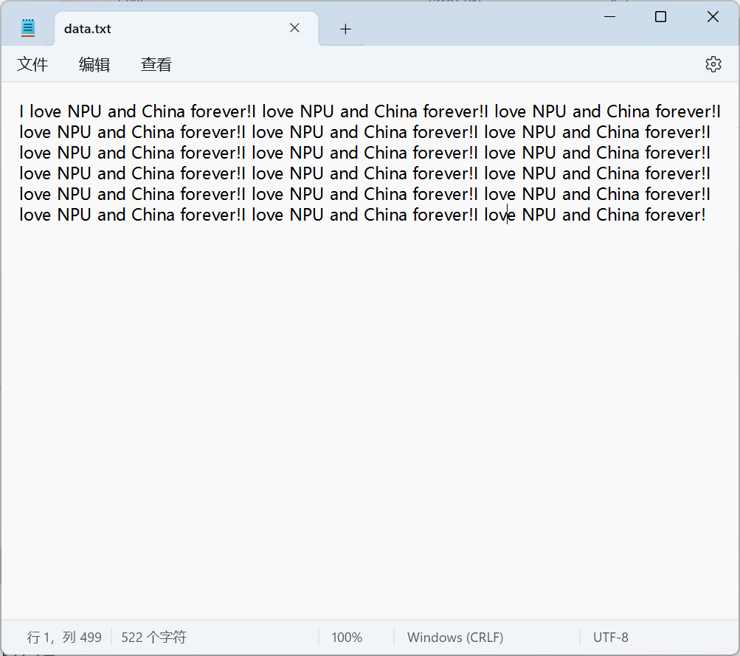
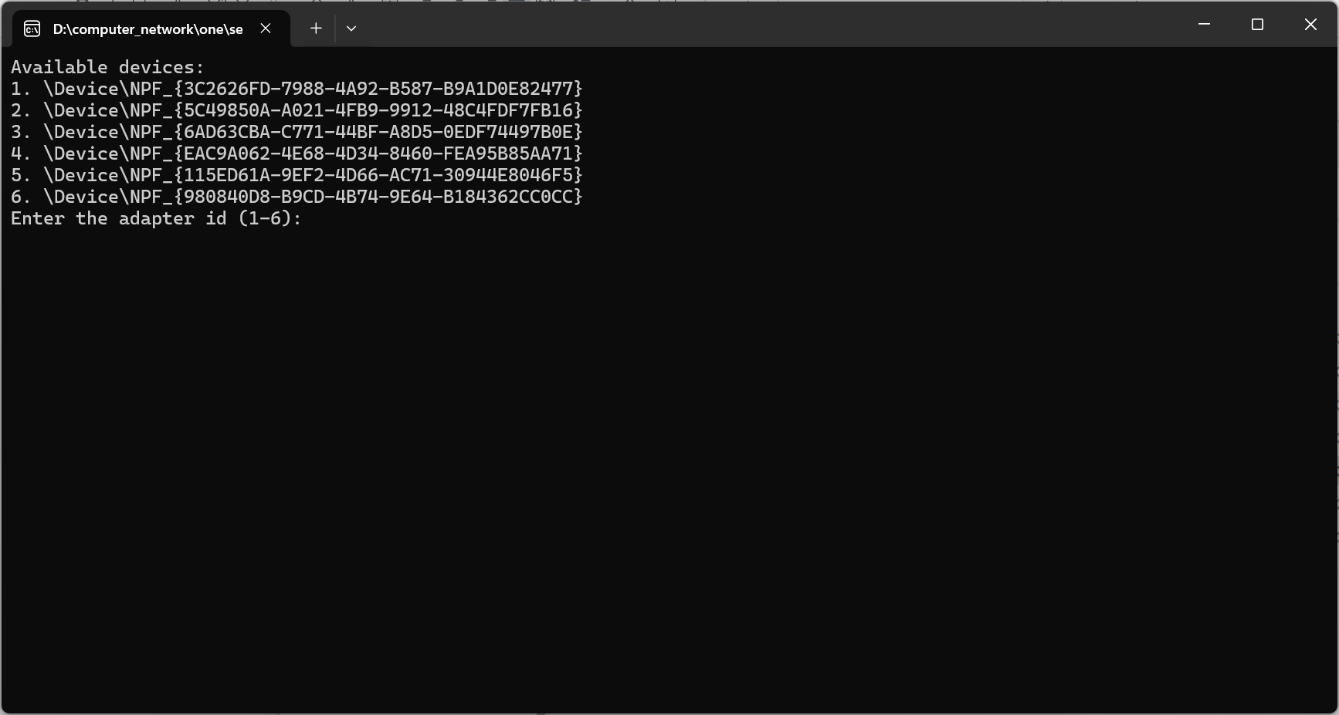
接受方检查
目标地址是广播地址：
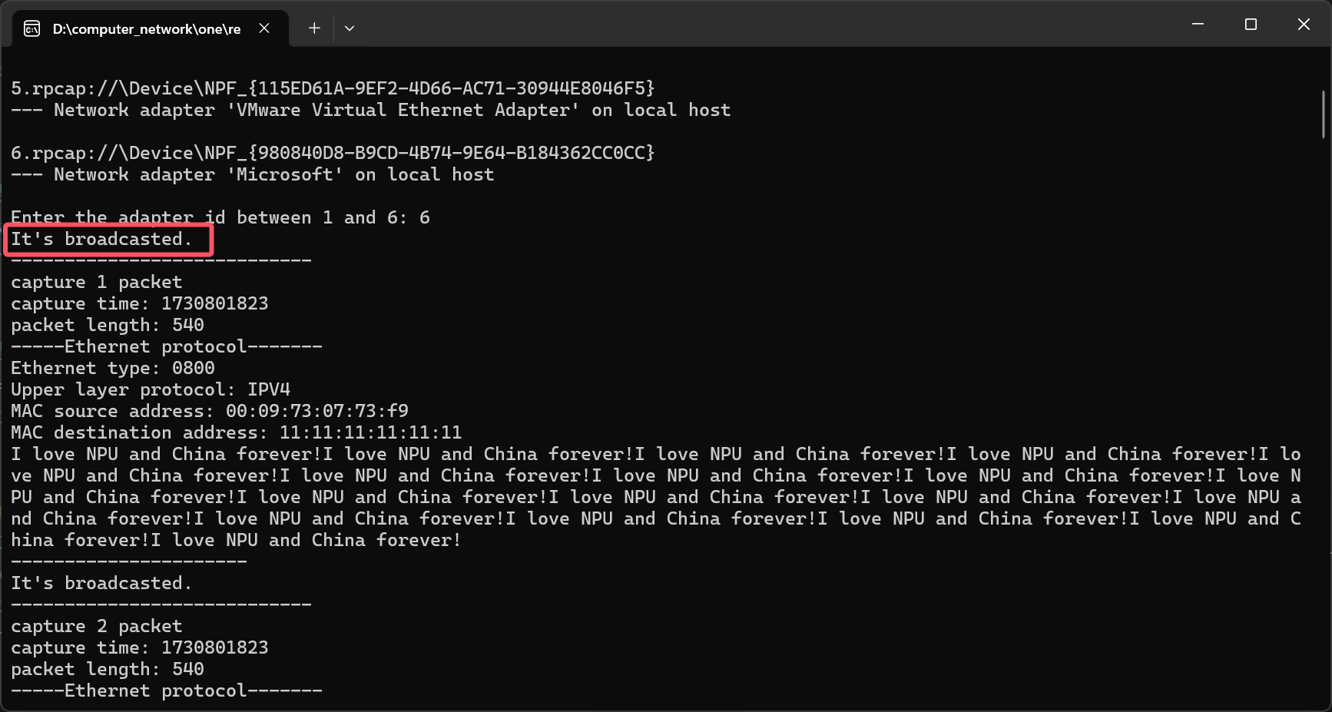
目标地址是非广播地址：
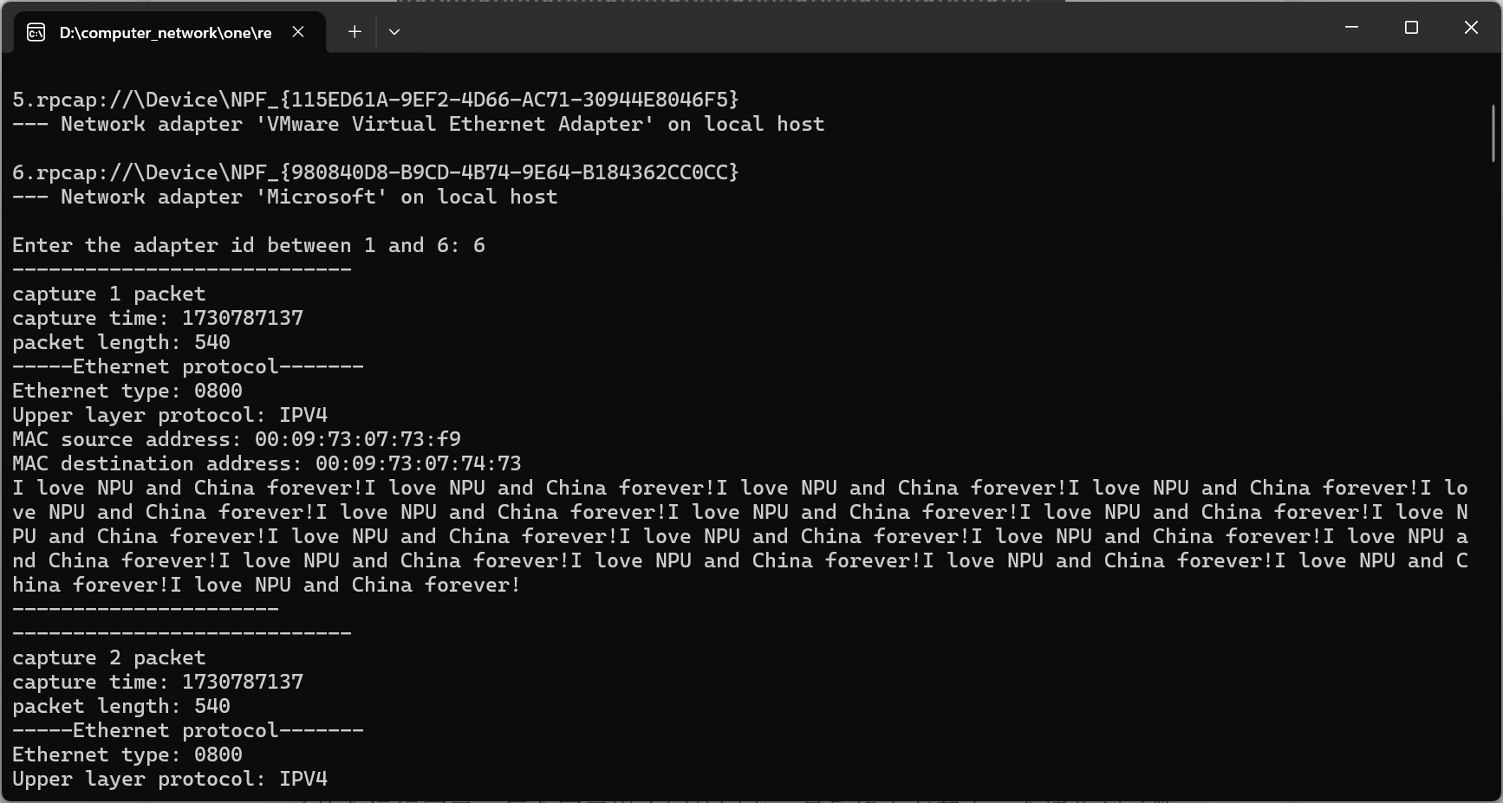
可以接收到数据帧并在屏幕上打印首部和校验字段值，接收到的源MAC地址和目的MAC地址正确，接收到的包中的内容全部为I love NPU and China forever!，与发送的数据一致，接收的数据帧内容和发送数据帧内容完全相同（首部+数据+尾部）。

实验过程发现的新技术问题及建议
- 运行接收方程序一直收不到数据包，然后我就多开了几个运行窗口，每个窗口用不同的网卡，最后终于在其中一个接收到了数据。
- 刚开始data.txt的数据长度不对，显示"Size of data is not satisfied with condition!!"，后来增加了字符长度就可以了。
- 环境配置的时候，发现一编译dev就自动在我的编译选项中加的Lib和Include的路径加双引号，导致识别不到，最后重启软件，重新添加得以解决。
- CRC计算部分的代码刚开始不知道怎么和数学计算公式对应上，经过bilibili视频学习和ChatGPT的讲解得以明白。
公式如下：
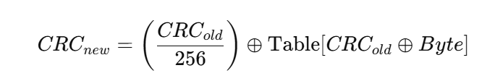

参考文献
《第一节课程-以太网协议设计与实现》
《bilibili》
《ChatGPT》

